Autor*
letzte änderung:
Pflichtenheft
Spender-Portal

Inhaltsverzeichnis
1. Zielbestimmungen 3
1.1. Musskriterien 3
1.2. Wunschkriterien 5
1.3. Abgrenzungskriterien 5
2. Produkteinsatz 6
2.1. Anwendungsbereiche 6
2.2. Zielgruppen 6
2.3. Betriebsbedingungen 6
3. Produktumgebung 7
3.1. Software 7
3.2. Hardware 7
3.3. Orgware 7
4. Produktfunktionen 8
4.1. Benutzerfunktionen 8
4.1.1. Login Seite 8
4.1.2. Login-Fehlerseite 8
4.1.3. Hauptseite 9
4.1.4. Chatbot 9
4.1.5. Admin-Loginseite 10
4.1.6. Dashboard-Seite 11
5.1. Datensätze 15
5.2. Struktur 18
5.2.1. Loginseite 18
5.2.2. Loginfehlerseite 19
5.2.3. Hauptseite 19
5.2.4. Admin-Loginseite 20
5.2.5. Dashboard-Seite 20
5.2.6. Chatbot 21
5.2.7. Datenstruktur 21
5.3 Bildschirmlayout 22
5.3.1 Loginseite 22
5.3.2 Login-Fehlerseite 23
5.3.3 Hauptseite 23
5.3.4 Admin-Loginseite 24
5.3.5 Dashboard 1 24
5.3.6 Dashboard 2 25
5.3.7 Chatbot 25
6. Qualitätszielbestimmungen 30
7. Globale Testszenarien und Testfälle 30
8. Entwicklungsumgebung 37
8.1. Software 37
8.2. Hardware 37
8.3. Orgware 37
9. Glossar 38

Zielbestimmungen

Musskriterien

- Login-Webseite
  - Um sich auf der Webseite anzumelden muss der Spender seine Blutspender-ID in ein Textfeld eingeben, welches nur Zahlen akzeptiert
  - Wenn ein Spender seine Blutspender-ID eingibt, wird eine Funktion ausgeführt, die seine eingegebene ID mit der Datenbank abgleicht. Falls diese nicht existiert, wird dem Spender auf der Login-Seite eine Fehlermeldung angezeigt. Wenn die Blutspender-ID vorhanden ist, wird der Benutzer auf die Hauptseite weitergeleitet.

- Login-Fehlerseite

  - Falls die eingegebene Blutspender-ID ungültig ist oder nicht in der Datenbank gefunden werden kann, wird die Seite login-error.ejs gerendert.
  - Auf dieser Seite wird dem Benutzer eine entsprechende Fehlermeldung angezeigt, die darauf hinweist, dass die eingegebene Blutspender-ID nicht gültig ist oder nicht existiert.
  - Der Benutzer hat die Möglichkeit, zurück zur Login-Seite zu navigieren, um seine Blutspender-ID erneut einzugeben.

- Hauptseite

  - Sollte die letzte Blutspende mehr als 30 Tage zurückliegen, wird auf der Webseite der Satz „Sie dürfen spenden“ erscheinen
  - Zusätzlich erscheint eine Tabelle mit den nächsten Blutspendeterminen inklusive Angabe des Ortes, Tages und Uhrzeit
  - Es soll die Möglichkeit geben, durch Auswahlflächen die Blutspendetermine nach Ort und Datum zu filtern
  - Sollte die letzte Blutspende keine 30 Tage zurückliegen, erscheint lediglich der Satz „Sie dürfen nicht spenden“

- Admin-Loginseite

  - Nur Admin-Benutzer können diese Seite öffnen.
  - Um sich anzumelden, muss der Benutzer seinen Admin-Benutzernamen und das Passwort bim Formular eingeben.
  - Das Passwort wird mit bcrypt gehascht und nicht in reiner Form übertragen oder verarbeitet
  - Nach Anklicken des "Login"-Buttons werden die vom Administrator eingegebenen Daten auf Echtheit überprüft.
  - Wenn die Prüfung nicht wahr ist, wird dem Administrator über dem Anmeldeformular ein roter Satz angezeigt, der darauf hinweist, dass der Benutzername oder das Passwort nicht korrekt eingegeben wurden.
  - Wenn alles korrekt überprüft wurde, meldet sich der Admin-Benutzer in seinem Konto an und wird auf die Dashboard-Seite weitergeleitet. Infolgedessen verbindet sich der Benutzer über FA23_admin mit der Datenbank (bisher hatte er der Connection über den normaler FA23).

- Dashboard-Seite

  - Nachdem der Admin-Benutzer auf Seite Dashboard weitergeleitet wurde, sieht er eine Begrüßung mit seinem Admin-Spitznamen.
  - Außerdem erhält er die Möglichkeit, sich von seinem Konto abzumelden und wird zurück auf die Seite Admin-Loginseite weitergeleitet.
  - Darunter wird überprüft, welcher Admin-Benutzer im Konto angemeldet ist, und es werden nur die spezifischen Bereiche angezeigt, die ihm aufgrund seiner Berechtigungen gestattet sind.
  - Ein Admin-Benutzer mit dem Spitznamen "sysadmin" kann Bereich Chatbot Steuerung sehen.
  - Wenn er diesen Bereich auswählt, erhält er eine Auswahl, die ihn auffordert, die Tabelle für den Chatbot zu bearbeiten.
  - In diesem Unterabschnitt erhält er die Möglichkeit, beliebige Informationen zu dieser Tabelle zu ändern, zu löschen und hinzuzufügen. Nach jeder durchgeführten Aktion wird diese automatisch in der Datenbank gespeichert und aktualisiert.

Wunschkriterien

- Im Header und Footer sollen verschiedene Seiten des Blutspendediensts verlinkt sein (z.B. Instagram, Facebook, usw.)
- Es sollen die E-Mail und Telefonnummer der Hotline für Rückfragen geben
- Falls der Nutzer eine Frage haben sollte, welche noch nicht im Chatbot sein sollte, soll er diese in ein Textfeld des Chatbots schreiben können. Diese Frage wird dann an den Admin weitergeleitet, welcher diese dann in den Chatbot einpflegen kann.

Abgrenzungskriterien

- Der Spender ist für die Eingabe der eigenen Blutspender-ID selbst verantwortlich
- Da zurzeit kein Passwort verlangt wird kann es vorkommen, dass der Spender bei einem „Zahlendreher“ falsche Informationen zur Blutspende bekommt
- Da die Webseite lediglich den zeitlichen Abstand zwischen den Blutspenden beachtet, dient diese nicht als Ersatz zur Untersuchung am Blutspendetermin selbst
- Da der Chatbot nur vorgefertigte Fragen hat, ist dieser keine Garantie, dass jeder Nutzer die Webseite problemlos benutzen kann. Um diesem entgegen zu wirken müssen die Fragen vom Chatbot regelmäßig geupdated werden

Produkteinsatz

Anwendungsbereiche

- Das Produkt dient als Möglichkeit, den Zeitraum zwischen den eigenen Blutspenden überprüfen zu können.

Zielgruppen

- Die Zielgruppe wird selbstverständlich alle Blutspender des
DRK-Blutspendediensts beinhalten
- Da dabei auch ältere Personen dabei sind, sollte die Webseite einfach und übersichtlich aufgebaut sein

Betriebsbedingungen

- Dieses System soll sich bezüglich der Betriebsbedingungen nicht wesentlich von anderen Internetdiensten bzw. -anwendungen unterscheiden, das heißt:
  - Die Betriebsdauer soll 24 Stunden an 7 Tagen der Woche gewährleistet sein
  - Die Datensätze werden mittwochs und sonntags gesichert
  - Die Sicherungen der Datenbank müssen in Form eines Jobs automatisch durchgeführt werden
  - Spezieller Nutzer wird benötigt, der nur Zugriff auf benötigten Datenbanken hat (Spenderdaten, Spendetermine)
  - Für das Spender-Portal sind verschiedene Administratoren vorgesehen, die den Chatbot sowie spätere Updates zur Regulierung der Website verwalten können

Produktumgebung

Software

- Client
  - WWW-Browser (Microsoft Edge, Safari, Mozilla)

Hardware

- Client
  - Internetfähiger PC,Smartphone,Tablet,Laptop
  - Minimaler RAM-Arbeitsspeicher 250 MB

Orgware

- Siehe im Datei „Entwicklungsumgebung-Orgware für Spender-Portal“

Produktfunktionen

Benutzerfunktionen

Login Seite
- Auf der Login-Seite hat der Benutzer nur die Funktion zur Anmeldung.
/F0001/ (addEventListener) Event-Listener für das Laden des DOM-Inhalts.

- Eine in HTML integrierte Funktion beschränkt die Eingabe der Blutspender-ID auf Zahlen.
/F0002/ (input type=text) Beschränkung auf Zahlen.

- Nach Eingabe und Anmeldung mit der Blutspender-ID gleicht eine Funktion diese mit den Datenbankdaten ab. Falls die ID inkorrekt oder nicht vorhanden ist, wird der Nutzer auf die Fehler-Loginseite weitergeleitet. Andernfalls wird die Hauptseite geöffnet.
/F0003/ (app.post(login)) Abgleich der eingegebenen Blutspender-ID mit der Datenbank.

Login-Fehlerseite

- Wenn ein Benutzer eine ungültige oder nichtexistierende Blutspender-ID eingibt, wird er auf eine separate Fehlerseite weitergeleitet, auf der eine Fehlermeldung angezeigt wird.
/F0003/ (app.post(login)): Diese Funktion überprüft die eingegebene Spender-ID. Bei einer ungültigen ID wird die Seite login-error.ejs mit einer entsprechenden Fehlermeldung gerendert.

- Die Fehlerseite informiert den Benutzer darüber, dass die eingegebene Blutspender-ID ungültig oder nicht vorhanden ist. Der Benutzer hat die Möglichkeit, zur Login-Seite zurückzukehren und die ID erneut einzugeben.
/F0001/ (addEventListener): Diese Funktion fügt einen Event-Listener für das Laden des DOM-Inhalts hinzu, der es dem Benutzer ermöglicht, zur Login-Seite zurückzukehren und die ID erneut einzugeben.

Hauptseite

- Auf der Hauptseite wird dem Benutzer angezeigt, ob er spenden darf. Wenn die Berechnung der vergangenen Tage seit der letzten Blutspende mehr als 30 Tage ergibt, wird der Satz „Sie dürfen spenden“ angezeigt. Liegt das Ergebnis unter 30 Tagen, wird der Satz „Sie dürfen nicht spenden“ angezeigt.
/F0004/ (daysSinceLastDonation) Funktion zur Berechnung der vergangenen Tage seit der letzten Spende.
/F0005/ (canDonate) Funktion zur Anzeige der Erlaubnis zur Blutspende.

- Zusätzlich wird eine Tabelle angezeigt. Ist der Benutzer zur Spende berechtigt, wird die Tabelle mit den nächsten Blutspende-Terminen gefüllt. Ist er nicht berechtigt, bleibt die Tabelle leer.
/F0006/ (refreshTable) Funktion zum Anzeigen und Filter der Tabelle.
Wenn der Benutzer spenden darf, wird die Tabelle mit den Blutspendeterminen gefüllt.

- Darüber hinaus gibt es Filtermöglichkeiten nach Ort und Datum.
/F0007/ (refreshTable) Funktion zur Filterung nach Ort und Datum sowie zur Aktualisierung der angezeigten Tabelle.

Chatbot

- Der Chatbot wird auf der Hauptseite in einem Chat-Fenster angezeigt. Benutzer können den Chatbot öffnen, um Unterstützung zu Fragen und Antworten zu erhalten.
  - /F0008/ (openChat) Funktion zum Öffnen des Chat-Fensters und zur Anzeige einer Begrüßungsnachricht.

- Wenn der Chatbot geöffnet wird, zeigt er eine Begrüßungsnachricht mit der Option, eine Sektion auszuwählen. Diese Auswahl führt den Benutzer durch die verfügbaren Themen.
  - /F0009/ (sendGreeting) Funktion zur Anzeige einer Begrüßungsnachricht und der Schaltfläche für die Sektion-Auswahl.

- /F0010/ (loadSections) Funktion zum Laden der Sektionen aus der API. Die Sektionen werden in regelmäßigen Abständen aktualisiert und im Chat zur Auswahl angezeigt.

- Nach der Auswahl einer Sektion durch den Benutzer zeigt der Chatbot die verfügbaren Fragen in dieser Sektion. Der Benutzer kann eine Frage auswählen, um die zugehörige Antwort anzuzeigen.
  - /F0011/ (showSections) Funktion zur Anzeige der verfügbaren Sektionen mit Auswahl-Buttons für den Benutzer.

- /F0012/ (showQuestions) Funktion zur Anzeige der Fragen einer ausgewählten Sektion und zur Verwaltung der Benutzerinteraktion.

- Wird eine Frage ausgewählt, ruft der Chatbot die entsprechende Antwort auf und zeigt diese im Chat an.
  - /F0013/ (showAnswer) Funktion zum Abrufen und Anzeigen der Antwort zur ausgewählten Frage.

- Nach der Anzeige einer Antwort fragt der Chatbot, ob der Benutzer weitere Hilfe benötigt. Der Benutzer kann wählen, ob er fortfahren oder den Chat beenden möchte.
  - /F0014/ (showMoreHelpOptions) Funktion zur Anzeige von Optionen für weitere Unterstützung („Ja“ oder „Nein“).

- /F0015/ (onYesClick) Funktion zur Anzeige der Sektionen nach Auswahl von „Ja“ für weitere Hilfe.

- /F0016/ (onNoClick) Funktion zur Beendigung der Sitzung und Anzeige einer Nachricht mit der Option, den Chat neu zu starten.

- Der Benutzer kann den Chat jederzeit schließen oder neu starten. Die Nachrichten werden dann zurückgesetzt, und die Begrüßungsnachricht wird erneut angezeigt.
  - /F0017/ (closeChat) Funktion zum Schließen des Chat-Fensters.

- /F0018/ (attachRestartChatHandler) Funktion zur Handhabung der Schaltfläche „Chat neu starten“, die den Chat zurücksetzt und eine neue Begrüßungsnachricht sendet.

Admin-Loginseite

Benutzerfunktionen

- /F0019/ (togglePasswordVisibility): Funktion zur Anzeige des Passworts im Klartext, wenn das Kontrollkästchen „Show password“ aktiviert wird. Bei Deaktivierung wird das Passwort wieder ausgeblendet. Erleichtert dem Benutzer das Überprüfen der eingegebenen Passwörter und minimiert Eingabefehler.

- /F0020/ (checkLoginFormPresence): Stellt sicher, dass das Login-Formular korrekt geladen ist, bevor es weitere Aktionen ausführt. Falls das Formular vorhanden ist, wird die Login-Logik aktiviert. Vermeidet Fehler durch unvollständig geladene Inhalte.

- /F0021/ (preventDefaultFormSubmission): Verhindert das Standard-Absenden des Formulars, um die Authentifizierungsdaten manuell an den Server zu senden. Bietet Kontrolle über die Verarbeitung und sorgt für eine angepasste Benutzererfahrung.

- /F0022/ (retrieveLoginData): Überprüft die Eingabefelder für Benutzernamen und Passwort bei der Formularübermittlung und ruft die Daten ab, um sie an den Server zu senden. Formatiert die Anmeldedaten des Benutzers zur Weiterverarbeitung.

- /F0023/ (sendLoginData): Sendet Benutzername und Passwort als JSON-Objekt mittels einer POST-Anfrage an den Server, um die Anmeldung zu authentifizieren. Ermöglicht eine sichere Kommunikation mit dem Server.

- /F0024/ (processServerResponse): Verarbeitet die Antwort des Servers nach einem Login-Versuch. Bei erfolgreicher Anmeldung wird der Benutzer zum Admin-Dashboard weitergeleitet. Bei einer Fehlermeldung wird der Benutzer informiert.

- /F0025/ (displayErrorMessage): Zeigt eine spezifische Fehlermeldung an, wenn der Login fehlschlägt, und informiert den Benutzer über den Fehlergrund. Hilft dem Benutzer, Probleme bei der Anmeldung zu identifizieren.

- /F0026/ (handleRequestError): Protokolliert Fehler bei Netzwerkproblemen im Entwickler-Tool der Konsole. Unterstützt die Fehlerbehebung und Wartung, falls Probleme bei der Kommunikation mit dem Server auftreten.

Dashboard-Seite

- /F0027/ (setupInactivityTimer): Diese Funktion initialisiert einen Inaktivitäts-Timer. Wenn der Benutzer innerhalb von 10 Minuten keine Aktivität zeigt (keine Mausbewegung, Tastatureingaben, Klicks, Scrollen oder Touch-Events), wird eine POST-Anfrage an /admin/logout gesendet, um die Sitzung zu beenden und den Benutzer zur Login-Seite weiterzuleiten. Wenn Aktivitäten registriert werden, wird der Timer zurückgesetzt, und die Überwachung beginnt von neuem.

- /F0028/ (setupChatbotControl): Diese Funktion wird verwendet, um die Steuerungselemente des Chatbots zu konfigurieren. Sie fügt einen Event-Listener zum Kontrollkästchen chatbot-control-checkbox hinzu, der beim Aktivieren das Anzeigeelement chatbot-control sichtbar macht und bei Deaktivierung ausblendet.

- /F0029/ (setupActionVisibility): Diese Funktion steuert die Sichtbarkeit verschiedener Dashboard-Abschnitte und -Schaltflächen basierend auf den Benutzeraktionen. Abhängig von der Auswahl im action-select werden relevante Abschnitte und Schaltflächen wie das Tabellen- und Einfügeformular angezeigt oder ausgeblendet. Sie enthält zudem Methoden wie hideAllControls, hideEditControls, showDeleteControls und hideDeleteControls, um Bearbeitungs- und Löschaktionen für FAQ-Einträge zu ermöglichen.

- /F0030/ (hideAllControls): Diese Funktion blendet alle Elemente und Steuerungselemente auf der Dashboard-Seite aus, darunter Abschnitts-Container, Tabellencontainer, Aktionsschaltflächen, Bestätigungsschaltflächen und Bearbeitungsbereiche. Sie dient dazu, die Oberfläche zu bereinigen und die Steuerung der sichtbaren Komponenten zu verbessern.

- /F0031/ (showDeleteControls): Diese Funktion wird ausgelöst, wenn der Benutzer eine Zeile in der Tabelle zum Löschen auswählt. Sie zeigt eine Nachricht mit der ID und dem Abschnitt der gewählten Zeile an und blendet die Bestätigungsschaltflächen ein. Zudem versteckt sie die regulären Aktionsschaltflächen.

- /F0032/ (hideDeleteControls): Diese Funktion setzt die Anzeige der Löschoptionen zurück und zeigt die Aktionsschaltflächen wieder an. Sie setzt die Löschnachricht und die Zeilenauswahl auf "undefined" und hebt die ausgewählte Zeile in der Tabelle auf.

- /F0033/ (resetNotificationFlag): Diese Funktion wird verwendet, um das Flag notificationShown zurückzusetzen, nachdem eine Benachrichtigung angezeigt wurde. Sie hilft bei der Steuerung der Benachrichtigungen, sodass sie nur einmal angezeigt werden.

- /F0034/ (insertFAQ): Diese Funktion wird beim Abschicken des Einfügeformulars (insert-form) für FAQs ausgeführt. Sie sammelt die Eingaben für section, question und answer, sendet sie als POST-Anfrage an /api/add-faq und zeigt je nach Ergebnis eine Erfolgsmeldung oder eine Fehlermeldung an, insbesondere, wenn die Frage bereits existiert.

- /F0035/ (updateSectionSelection): Diese Funktion aktualisiert die Frageanzeige basierend auf der Sektion, die der Benutzer in der Auswahl chatbot-sections wählt. Sie ruft die Funktion loadQuestions auf, um die Fragen der gewählten Sektion zu laden und anzuzeigen.

- /F0036/ (loadQuestions): Diese Funktion holt die FAQ-Fragen für eine ausgewählte Sektion und zeigt sie im Tabellen-Container an. Sie wird verwendet, um die FAQ-Daten dynamisch darzustellen und dem Benutzer eine aktualisierte Ansicht zu bieten.

- /F0037/ (deleteFAQConfirmation): Diese Funktion zeigt das Löschformular für FAQs an, wenn der Benutzer auf die Löschschaltfläche (submit-delete) klickt. Sie blendet den Abschnittscontainer und die Fragen-Tabelle ein, zeigt das Löschformular und blendet das Bearbeitungsformular und andere Buttons aus.

- /F0038/ (insertFAQForm): Diese Funktion zeigt das Formular zum Hinzufügen von FAQs an, wenn der Benutzer die Einfügeoption auswählt. Sie blendet alle anderen Elemente aus und zeigt das Formular zum Hinzufügen einer neuen FAQ-Frage an.

- /F0039/ (resetDashboardView): Diese Funktion wird ausgelöst, wenn der Benutzer auf die Schaltfläche "Zurück" klickt. Sie setzt die Auswahl im action-select zurück und aktualisiert die Anzeige basierend auf der Auswahl „view“.

- /F0040/ (cancelEdit): Diese Funktion wird aufgerufen, wenn der Benutzer die Bearbeitung einer Zeile abbrechen möchte. Sie blendet das Löschformular und die Bestätigungsschaltflächen aus und zeigt stattdessen die regulären Aktionsschaltflächen wieder an.

- /F0041/ (confirmDeleteFAQ): Diese Funktion wird beim Klick auf die Bestätigungsschaltfläche (confirm-button) für das Löschen einer FAQ ausgelöst. Sie bestätigt die Löschung der ausgewählten Zeile in der Datenbank und zeigt eine Benachrichtigung für den Benutzer an.

Session-Verwaltung
- /F0042/ (sessionCheckMiddleware): Diese Middleware wird beim Aufruf der Dashboard-Seite (admin/dashboard.ejs) ausgeführt. Sie überprüft, ob der Benutzer eine gültige Sitzung hat. Wenn keine gültige Sitzung existiert, wird der Benutzer zur Login-Seite (admin-login.ejs) umgeleitet.

- /F0043/ (loadDashboardData): Diese Funktion lädt relevante Dashboard-Daten, wenn die Seite aufgerufen wird. Sie holt sich Daten vom Server, um dem Benutzer eine personalisierte Ansicht zu bieten, wie z. B. Statistiken oder Nutzerinformationen.

- /F0044/ (logout.addEventListener('click')): Diese Funktion wird ausgelöst, wenn der Benutzer auf den Logout-Button klickt. Sie sendet eine POST-Anfrage an den Server unter /admin/logout, um die Sitzung zu beenden. Nach dem erfolgreichen Logout wird der Benutzer zur Login-Seite weitergeleitet.

- /F0045/ (updateDashboardData): Diese Funktion wird aufgerufen, wenn der Benutzer auf eine Schaltfläche auf der Dashboard-Seite klickt. Sie aktualisiert dynamisch die angezeigten Dashboard-Daten oder führt Aktionen wie das Aktualisieren von Statistiken oder das Bearbeiten von Daten aus.

- Fehlerbehandlung
- /F0046/ (sessionErrorHandler): Wenn beim Zugriff auf das Dashboard eine ungültige Sitzung festgestellt wird, zeigt diese Funktion eine Fehlermeldung an und leitet den Benutzer zur Login-Seite weiter.

- Produktdaten

Datensätze

- /D0001/ spende: Auflistung aller Blutspenden
  - spende_id (varchar(100) NOT NULL, Primary Key): Eindeutiger Identifikator für jede Blutspende.
  - blutspender_id (varchar(15) DEFAULT NULL): Identifikator des Blutspenders.
  - termin_id (int DEFAULT NULL): Identifikator des Blutspendetermins.

- /D0002/ spender: Alle Informationen zu einem Benutzer
  - blutspender_id (varchar(15) NOT NULL, Primary Key): Eindeutiger Identifikator für den Blutspender.

- /D0003/ spendetermine: Alle Informationen für die Blutspende-Termine
  - termin_id (int NOT NULL, Primary Key): Identifikator des Blutspendetermins.
  - orts_id (varchar(15) DEFAULT NULL): Identifikator des Ortes, an dem der Blutspendetermin stattfindet.
  - status_id (int DEFAULT NULL): Identifikator des Status des Blutspendetermins (z. B. geplant, abgesagt, verschoben).
  - datum (date DEFAULT NULL): Datum des Blutspendetermins.
  - uhrzeit_von (time DEFAULT NULL): Beginnzeit des Blutspendetermins.
  - uhrzeit_bis (time DEFAULT NULL): Endzeit des Blutspendetermins.
  - termingruppe (varchar(50) DEFAULT NULL): Gruppe oder Kategorie des Blutspendetermins (z. B. "Vollblutspende", "Apheresespende" oder "Stammzellspende").
  - terminplatz (varchar(50) DEFAULT NULL): Spezifischer Ort oder Raum, an dem der Blutspendetermin stattfindet.

- /D0004/ ort: Auflistung der möglichen Orte eines Blutspende-Termines
  - orts_id (varchar(15) NOT NULL, Primary Key): Eindeutiger Identifikator des Ortes.
  - name (varchar(50) DEFAULT NULL): Bezeichnung des Spendeortes.
  - strasse (varchar(50) DEFAULT NULL): Straße des Spendeortes.
  - stadt (varchar(20) DEFAULT NULL): Stadt des Spendeortes.
  - PLZ (int DEFAULT NULL): Postleitzahl des Spendeortes.

- /D0005/ status: Auflistung der möglichen Status, die ein Blutspende-Termin annehmen kann
  - status_id (int NOT NULL, Primary Key): Eindeutiger Identifikator des Status.
  - status (varchar(20) DEFAULT NULL): Beschreibung des Status (z. B. "Geplant", "Abgesagt", "Verschoben").

- /D0006/ faq_sections: FAQ-Sektionen
  - id (int NOT NULL AUTO_INCREMENT, Primary Key): Eindeutiger Identifikator der FAQ-Sektion.
  - section_name (varchar(50) NOT NULL, Unique): Name der FAQ-Sektion (z. B. "Allgemeine Fragen", "Spendeninformationen"). Es wird eine einzigartige Einschränkung auf diesen Wert angewendet.

- /D0007/ chat_faq: Auflistung der Fragen und Antworten für den Chatbot
  - id (int NOT NULL AUTO_INCREMENT, Primary Key): Eindeutiger Identifikator der Frage-Antwort-Paare.
  - section_id (int NOT NULL): Identifikator der zugehörigen FAQ-Sektion.
  - question (varchar(255) NOT NULL): Die gestellte Frage.
  - answer (text NOT NULL): Die Antwort auf die Frage.
  - CONSTRAINT fk_section_id: Fremdschlüssel, der auf die id der faq_sections-Tabelle verweist

- /D0008/ admins: Auflistung der Administratoren
  - id (int NOT NULL AUTO_INCREMENT, Primary Key): Eindeutiger Identifikator des Administrators.
  - username (varchar(50) NOT NULL, Unique): Benutzername des Administrators.
  - password (varchar(255) NOT NULL): Passwort des Administrators (verschlüsselt).
  - created_at (timestamp NULL DEFAULT CURRENT_TIMESTAMP): Zeitpunkt der Erstellung des Administrator-Kontos.

- /D0009/ admin_permission: Berechtigungen für Administratoren
  - admin_id (int NOT NULL): Identifikator des Administrators.
  - permission (varchar(50) NOT NULL): Berechtigungstyp (z. B. "edit", "delete").
  - PRIMARY KEY (admin_id, permission): Zusammengesetzter Primärschlüssel aus admin_id und permission.
  - CONSTRAINT fk_admin_id: Fremdschlüssel, der auf die id der admins-Tabelle verweist.

Struktur

Loginseite
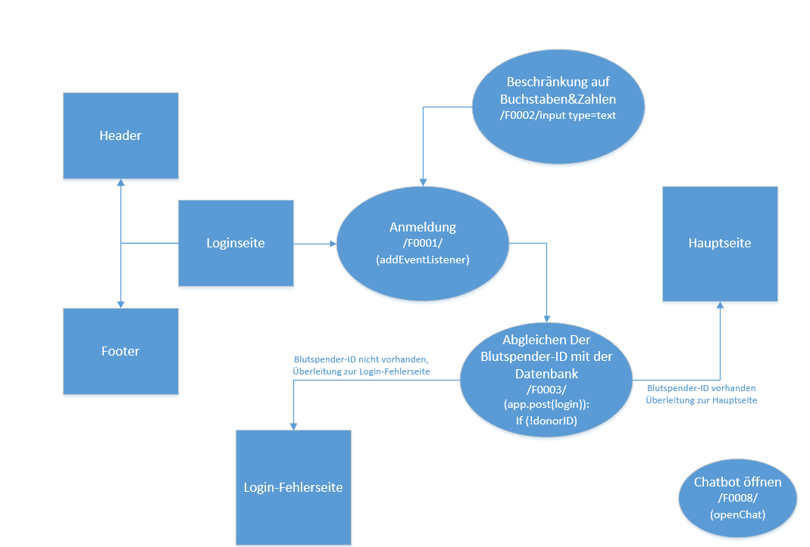

Loginfehlerseite
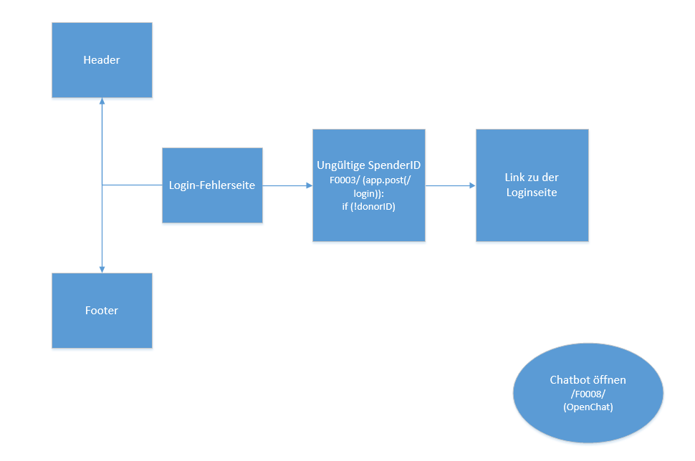

Hauptseite
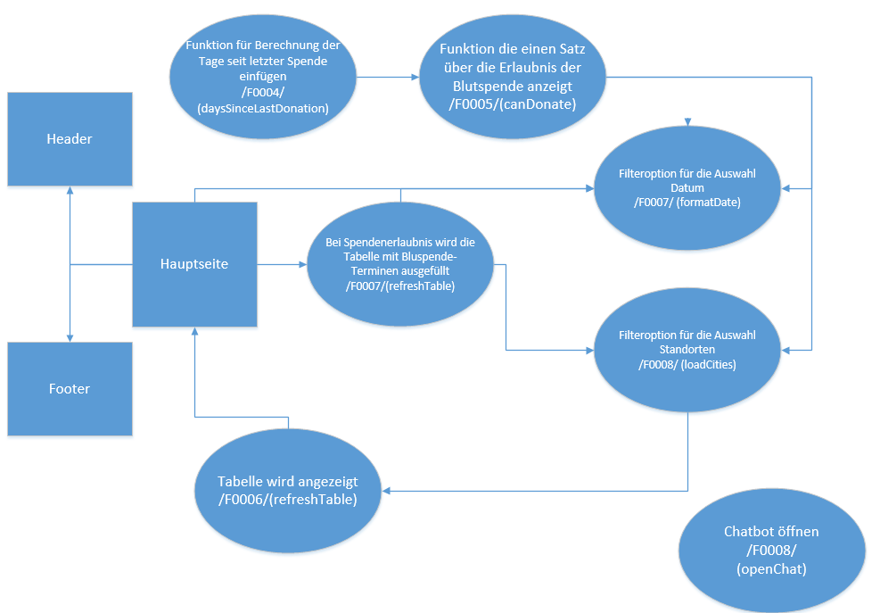

Admin-Loginseite
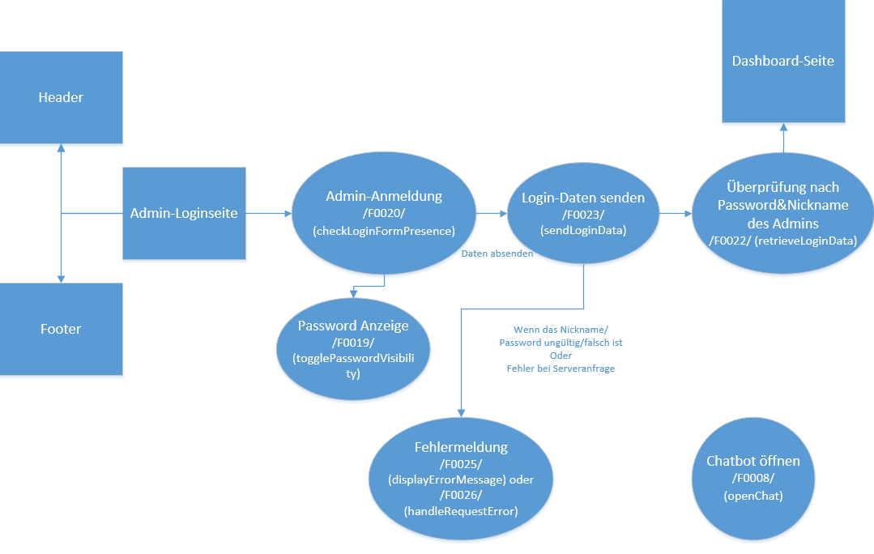

Dashboard-Seite
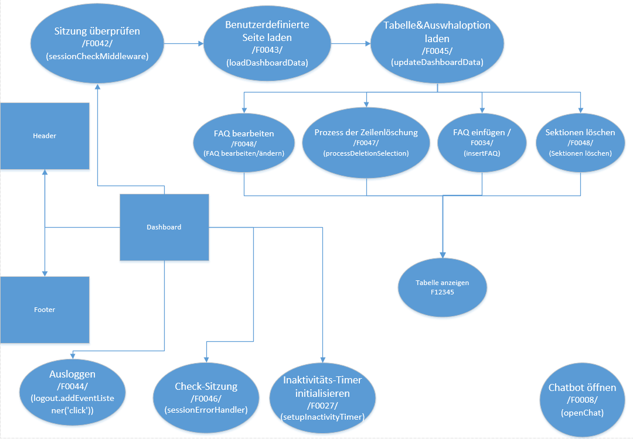

Chatbot
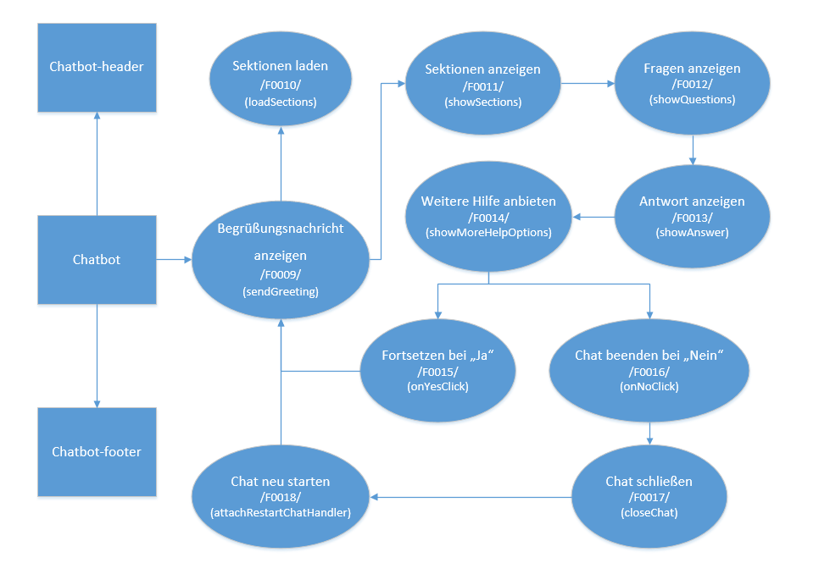

Datenstruktur

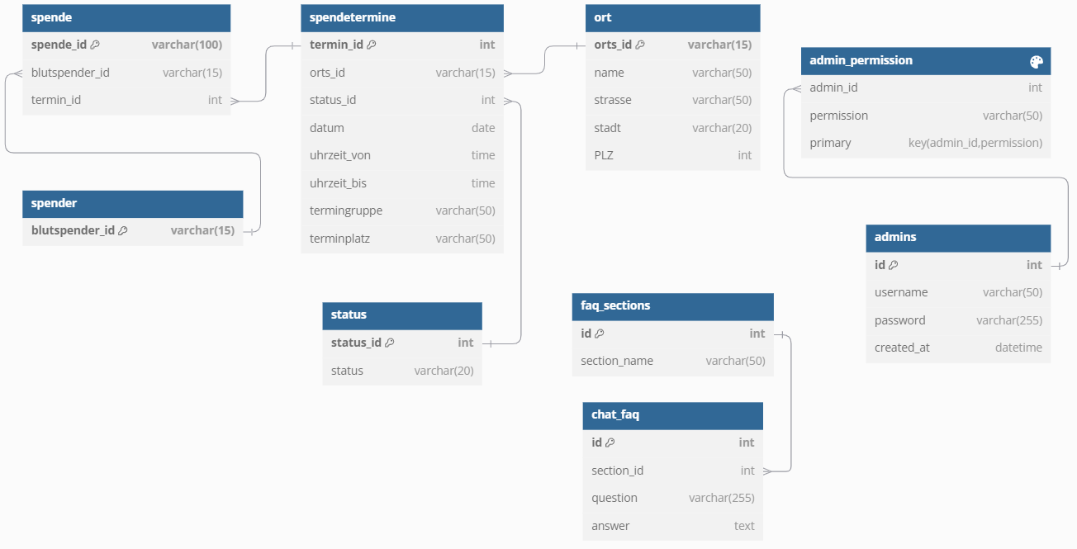

Bildschirmlayout

- Header, Footer, Schriftart und Farben soll mit der allgemeinen Struktur der Webseite des DRK-Blutspendediensts übereinstimmen.
- Aufgrund der Möglichkeit, dass auch Menschen mit eingeschränkter Sicht diese Webseite benutzen werden, sollen die Spendenerlaubnis sowie die Tabelle und die Auswahlmöglichkeit der Filter groß und deutlich dargestellt werden
- Die Webseite könnte beispielsweise wie folgt aussehen:

Loginseite

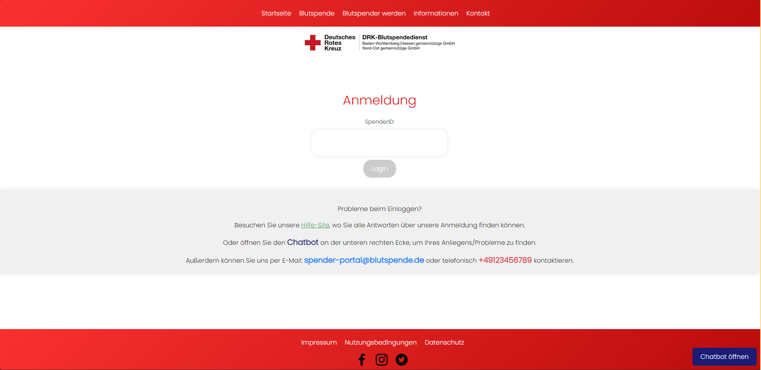

Login-Fehlerseite

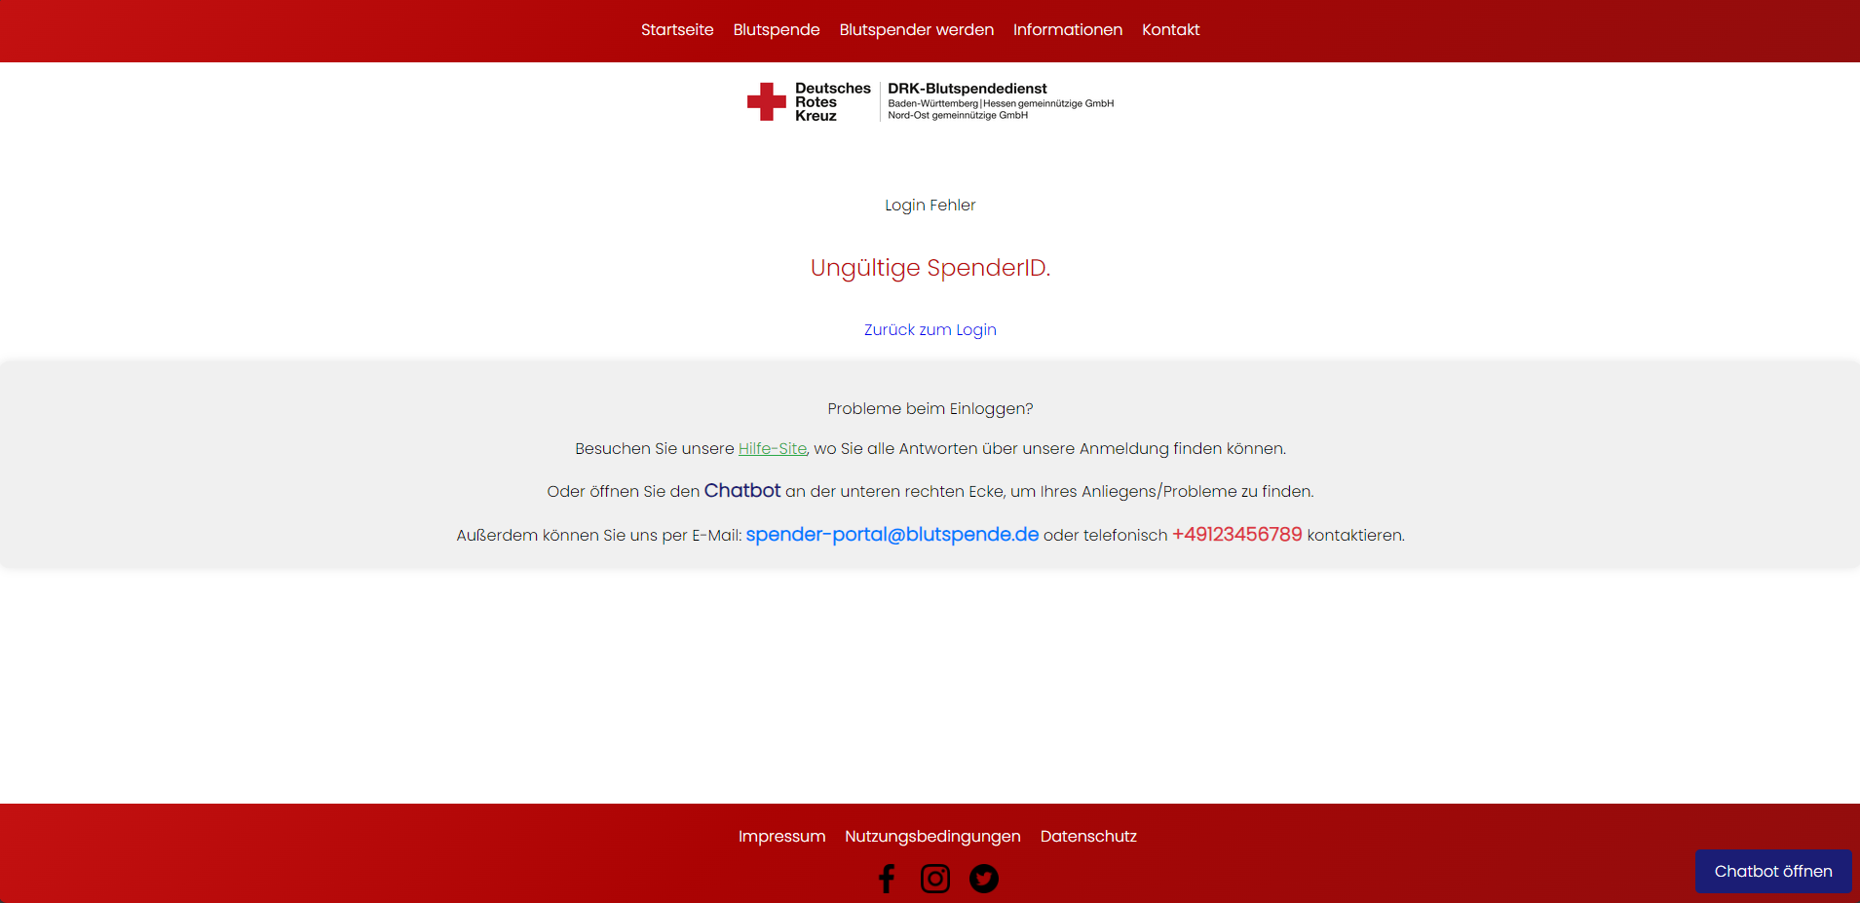

Hauptseite

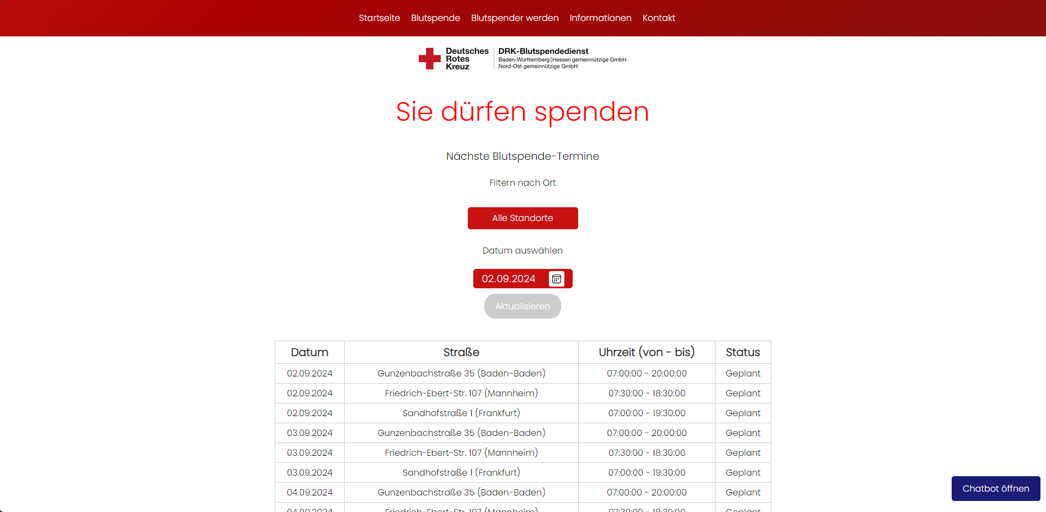

Admin-Loginseite

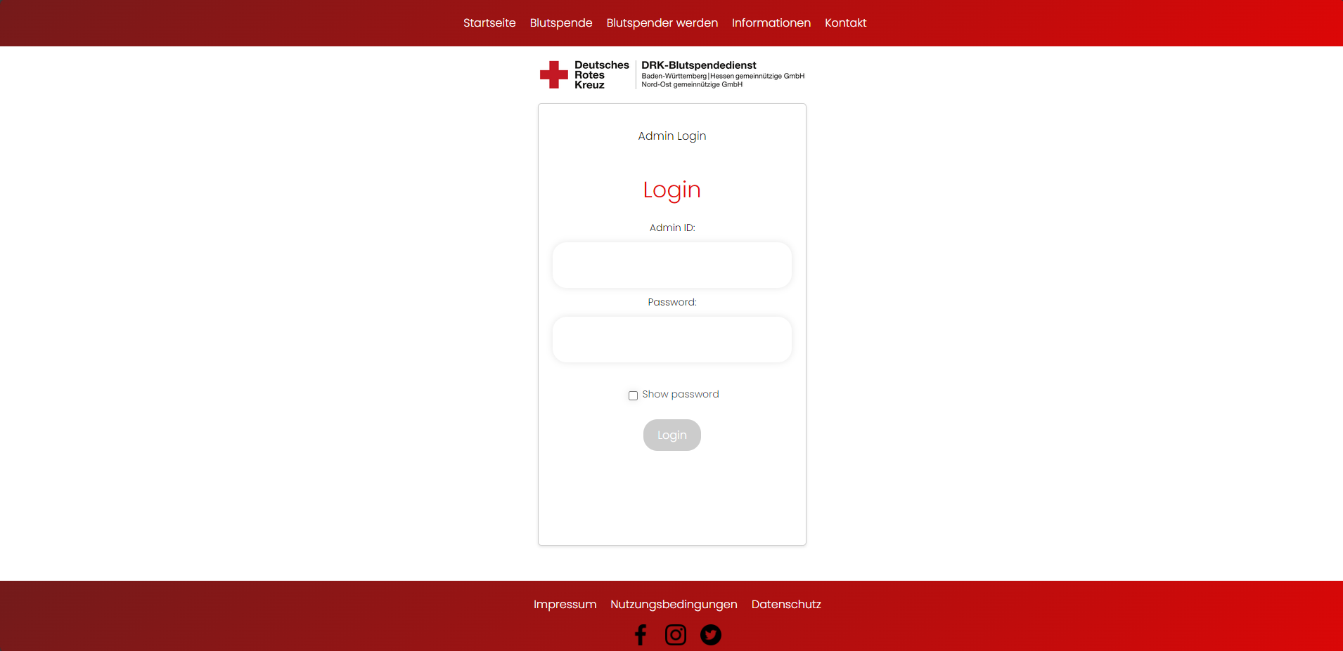

Dashboard 1

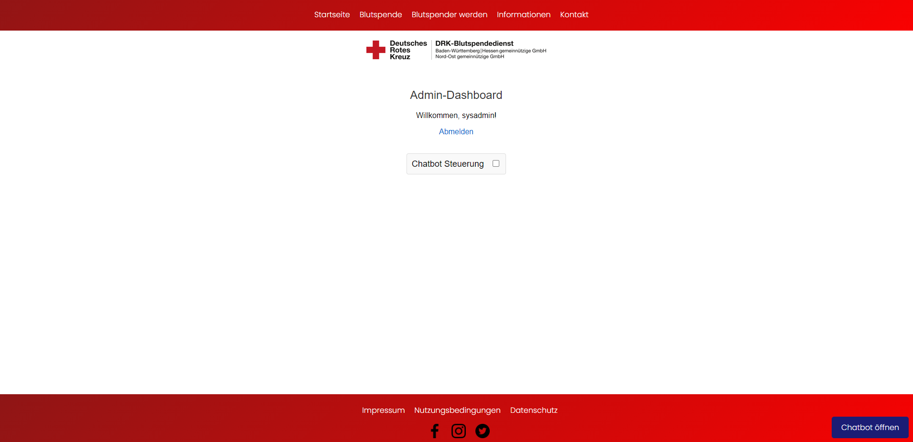

Dashboard 2

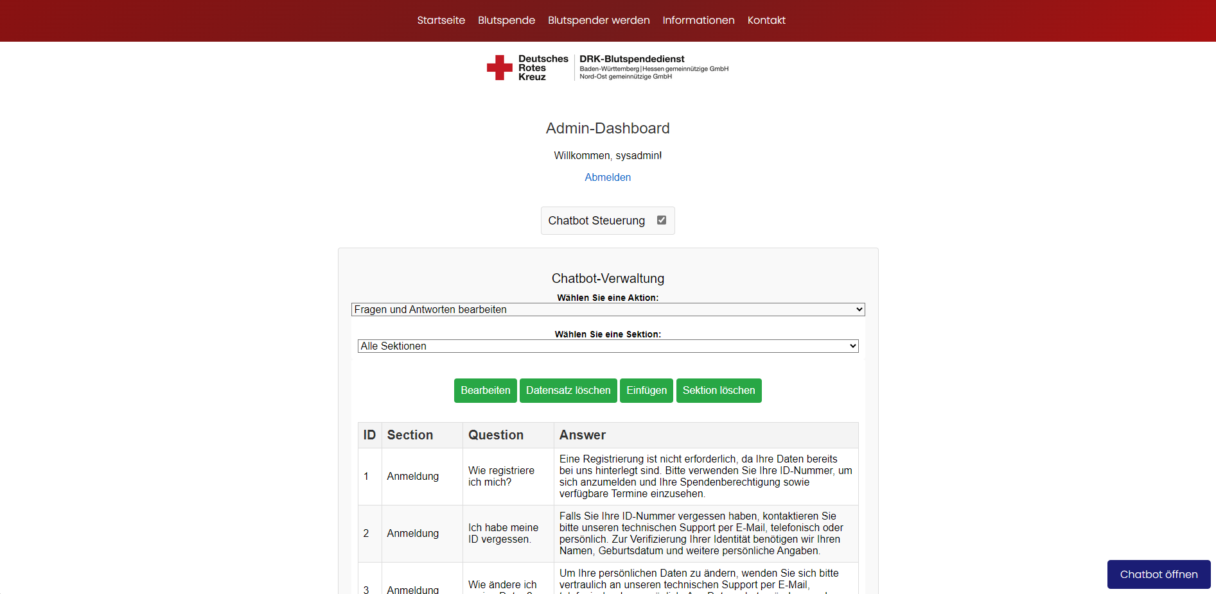

Chatbot

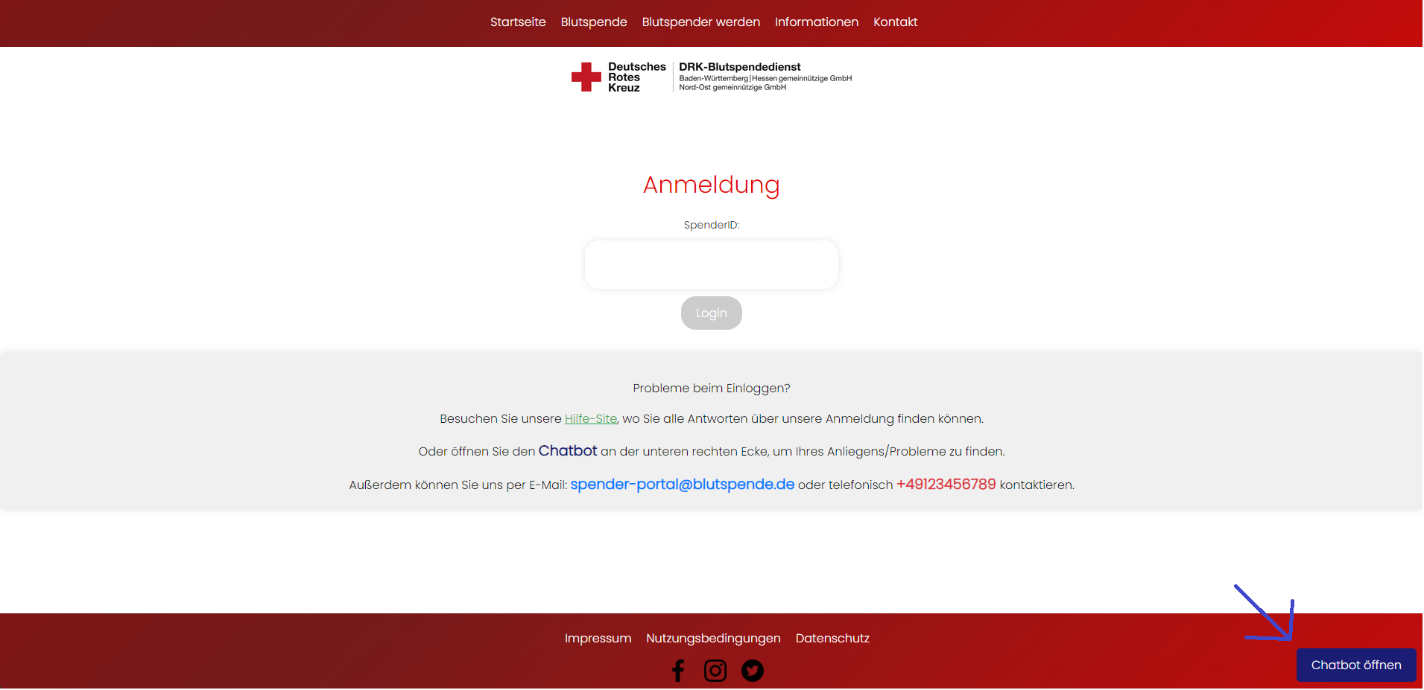
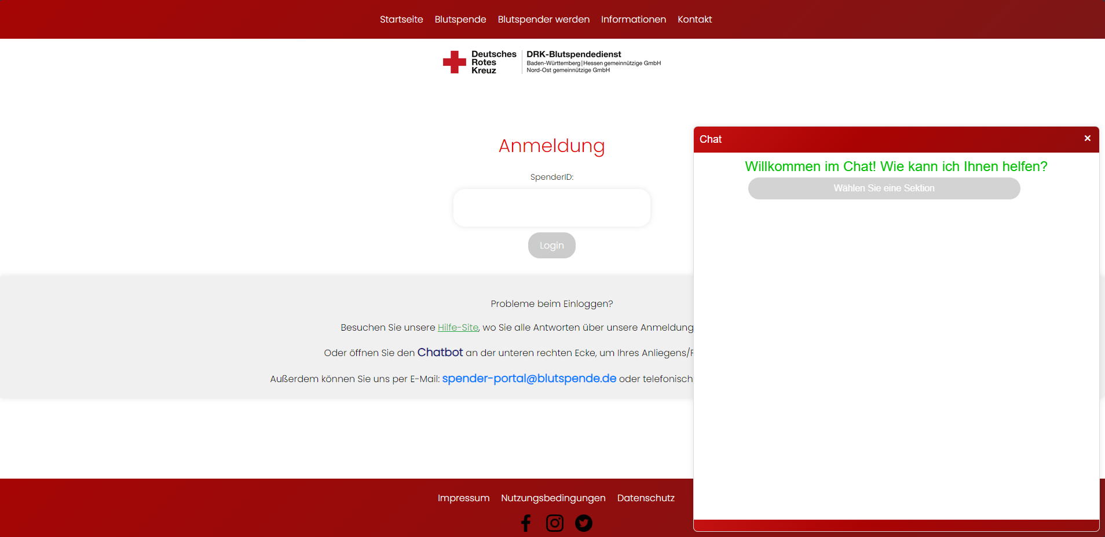
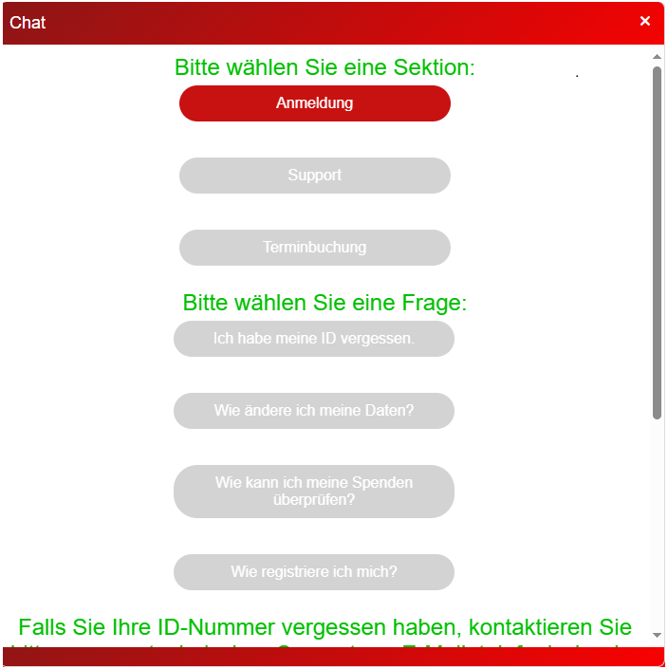
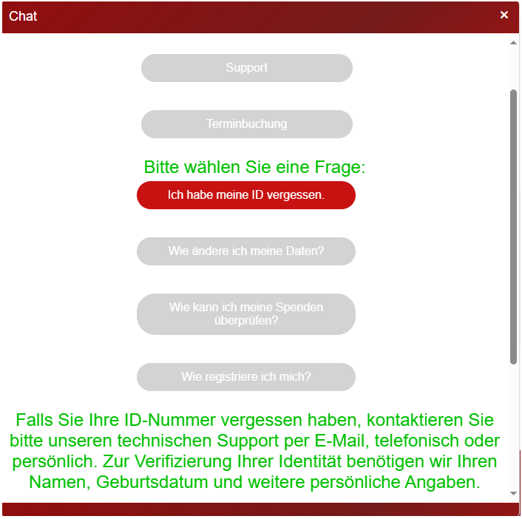
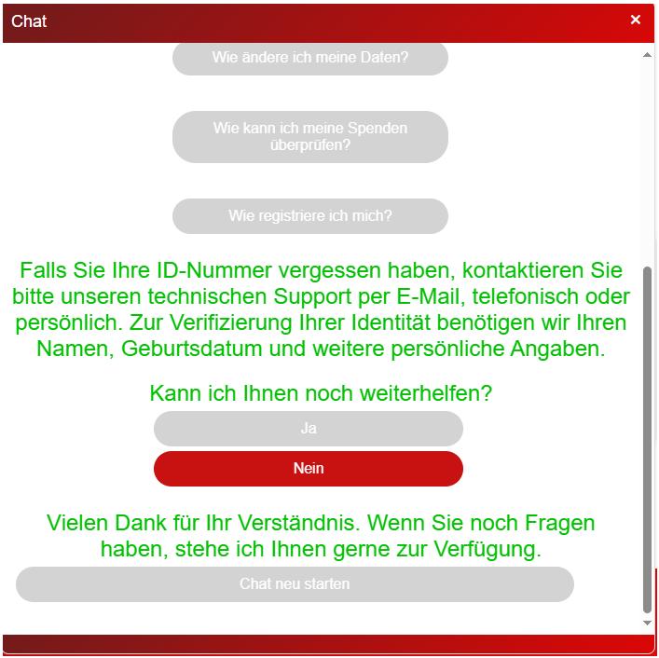

Qualitätszielbestimmungen

 | Sehr wichtig | Wichtig | Weniger wichtig | Unwichtig
Benutzungsfreundlichkeit | X
Korrektheit | X
Zuverlässigkeit |  | X
Kompatibilität |  | X

Globale Testszenarien und Testfälle

Jede Produktfunktion (/F%/) wird anhand von konkreten Testfällen (/TF%/) getestet. Die dabei verwendeten Namen wurden rein zufällig gewählt.

/TF01%/: Produktfunktionen der Serie 1

/TF0101/ Anmelden /F0001/ (addEventListener): Rainer Zufall kann sich mit seiner Blutspender-ID auf der Webseite anmelden. Nach erfolgreicher Anmeldung wird er automatisch auf die Hauptseite weitergeleitet.
/TF0102/ Eingabebeschränkung /F0002/ (input type=text): Die Eingabebeschränkung sorgt dafür, dass Rainer Zufall nur Zeichenfolgen aus Zahlen und Buchstaben ohne Leerzeichen eingeben kann.
/TF0103/ Abgleichen /F0003/ (app.post(login)): Die eingegebene Spender-ID von Rainer Zufall wird überprüft. Wenn die ID in der Datenbank gefunden wird, wird er zur Hauptseite weitergeleitet.
/TF0104/ Berechnung /F0004/ (daysSinceLastDonation): Es wird berechnet, wie viele Tage seit Rainer Zufalls letzter Blutspende vergangen sind. Wenn diese Zahl größer oder gleich 30 ist, erhält er eine Spendenerlaubnis.
/TF0105/ Spendenerlaubnis /F0005/ (canDonate): Wenn Rainer Zufall nicht spenden darf (weil weniger als 30 Tage vergangen sind), sieht er auf der Hauptseite die Nachricht "Sie dürfen nicht spenden".
/TF0106/ Tabelle für Blutspende-Termine /F0006/ (refreshTable): Diese Funktion wird aufgerufen, um die Tabelle mit den geplanten Blutspende-Terminen für den Benutzer zu aktualisieren. Wenn der Benutzer nicht berechtigt ist, Blut zu spenden (basierend auf der Funktion /TF0105/), wird eine leere Tabelle angezeigt. Andernfalls werden die relevanten Spendetermine in der Tabelle angezeigt.
/TF0107/ Auswahlmöglichkeiten zum Filtern der Tabelle /F0007/ (formatDate):Mit dieser Funktion kann der Benutzer die angezeigten Blutspende-Termine nach dem ausgewählten Datum filtern. Sie wird aktiviert, wenn der Benutzer die Tabelle aktualisiert oder eine neue Datumsauswahl anwendet, um nur die relevanten Daten anzuzeigen.
/TF0108/ Auswahlmöglichkeiten zum Filtern der Tabelle /F0008/ (loadCities):Mit dieser Funktion kann der Benutzer die angezeigten Blutspende-Termine nach dem ausgewählten Standort filtern. Sie wird aktiviert, wenn der Benutzer die Tabelle aktualisiert oder eine neue Standortauswahl anwendet, um nur die relevanten Daten anzuzeigen.
/TF0110/ Tabelle befüllen /F0006/ (refreshTable): Nach erfolgreicher Anmeldung werden die geplanten Blutspende-Termine aus der Datenbank in die Tabelle eingetragen.

/TF02%/: Produktfunktionen der Serie 2

/TF0201/ Anmelden /F0001/ (addEventListener): Tim Testmann meldet sich auf der Login-Seite mit seiner Blutspender-ID an.
/TF0202/ Berechnung /F0004/ (daysSinceLastDonation): Es wird berechnet, wie viele Tage seit Tims letzter Blutspende vergangen sind. Da weniger als 30 Tage vergangen sind, erhält er eine Spendenerlaubnis.
/TF0203/ Spendenerlaubnis /F0005/ (canDonate): Tim Testmann hat das letzte Mal vor 25 Tagen Blut gespendet. Somit ist die Frist noch nicht abgelaufen ist und er sieht auf der Hauptseite die Nachricht "Sie dürfen nicht spenden".
/TF0204/ Tabelle für Blutspende-Termine /F0006/ (refreshTable): Tim Testmann sieht eine leere Tabelle, da er nicht zur Blutspende berechtigt ist.
/TF0205/ Tabelle für Blutspende-Termine /F0007/ (app.post(login)): Da Tim Testmann nicht spenden darf, wird die Tabelle nicht mit Blutspende-Termine befüllt.
/TF03%/: Produktfunktionen der Serie 3

/TF0301/ Anmelden /F0001/ (addEventListener): Max Mustermann meldet sich auf der Login-Seite an, aber versehentlich mit einer falschen Blutspender-ID. Die Eingabebeschränkung stellt sicher, dass nur Zeichenfolgen aus Zahlen und Buchstaben ohne Leerzeichen eingegeben werden können.
/TF0302/ Spendenerlaubnis /F0005/ (canDonate): Nach der Anmeldung sieht Max Mustermann auf der Hauptseite die Nachricht 'Sie dürfen nicht spenden', obwohl seine letzte Blutspende über ein Jahr zurückliegt. Er stellt jedoch fest, dass er versehentlich eine falsche Blutspender-ID eingegeben hat, was zu dieser falschen Meldung geführt hat.

/TF04%/: Produktfunktionen der Serie 4

/TF0401/ Anmelden /F0001/ (addEventListener): Arnold Schwarzknuspi meldet sich mit seiner Blutspender-ID an und klickt auf den Login-Button.
/TF0402/ Abgleichen /F0003/ (POST /login): Diese Funktion verarbeitet den POST-Request für den Pfad /login. Sie überprüft die Gültigkeit der eingegebenen Spender-ID. Bei einer ungültigen ID wird die Seite login-error.ejs mit einer entsprechenden Fehlermeldung gerendert. Ist die ID gültig, wird eine Tabelle (table.ejs) mit Informationen über geplante Spendentage und der Möglichkeit zur Blutspende gerendert.

/TF05%/: Produktfunktionen der Serie 5

/TF0501/ Chatbot öffnen /F0008/ (openChat): Olaf Esel kann das Chat-Fenster auf der Hauptseite öffnen. Nach dem Öffnen erscheint eine Begrüßungsnachricht, die ihn zum Fortfahren einlädt.
/TF0502/ Begrüßungsnachricht anzeigen /F0009/ (sendGreeting): Nach dem Öffnen des Chatbots sieht Rainer Zufall eine Begrüßungsnachricht und die Option, eine Sektion auszuwählen.
/TF0503/ Sektionen laden /F0010/ (loadSections): Die verfügbaren Sektionen werden aus der API geladen und im Chat angezeigt, damit Olaf Esel eine Sektion für weitere Informationen auswählen kann.
/TF0504/ Sektionen anzeigen /F0011/ (showSections): Olaf Esel sieht die Auswahl der Sektionen und kann eine spezifische Sektion auswählen, um die dazugehörigen Fragen anzuzeigen.
/TF0505/ Fragen anzeigen /F0012/ (showQuestions): Nachdem Olaf Esel eine Sektion ausgewählt hat, sieht er die zugehörigen Fragen und kann eine Frage auswählen, um die entsprechende Antwort zu erhalten.
/TF0506/ Antwort anzeigen /F0013/ (showAnswer): Olaf Esel wählt eine Frage aus und erhält die dazugehörige Antwort, die ihm im Chat angezeigt wird.
/TF0507/ Weitere Hilfe anbieten /F0014/ (showMoreHelpOptions): Nachdem eine Antwort angezeigt wurde, wird Rainer Zufall gefragt, ob er weitere Hilfe benötigt. Es erscheinen die Optionen „Ja“ und „Nein“.
/TF0508/ Fortsetzen bei „Ja“ /F0015/ (onYesClick): Wenn Olaf Esel „Ja“ auswählt, wird er zur Auswahl der Sektionen zurückgeführt, um weitere Fragen stellen zu können.
/TF0509/ Chat beenden bei „Nein“ /F0016/ (onNoClick): Wenn Olaf Esel „Nein“ auswählt, wird die Sitzung beendet, und eine Nachricht mit der Option, den Chat neu zu starten, wird angezeigt.
/TF0510/ Chat schließen /F0017/ (closeChat): Olaf Esel kann den Chat jederzeit schließen. Wenn er den Chat erneut öffnet, werden die Nachrichten zurückgesetzt, und die Begrüßungsnachricht wird angezeigt.
/TF0511/ Chat neu starten /F0018/ (attachRestartChatHandler): Wenn Olaf Esel die Option „Chat neu starten“ auswählt, wird der Chat zurückgesetzt, und eine neue Begrüßungsnachricht wird angezeigt.

/TF06%/: Produktfunktionen der Serie 6

/TF0601/ Passwort-Anzeige steuern /F0019/ (togglePasswordVisibility): Wenn Keyn Engländer das Kontrollkästchen „Show password“ aktiviert, wird das Passwort im Klartext angezeigt. Bei Deaktivierung wird es erneut ausgeblendet. Der Event-Listener reagiert auf Änderungen des Kontrollkästchens und setzt den Typ des Passwortfeldes entsprechend.
/TF0602/ Login-Formular-Erkennung /F0020/ (checkLoginFormPresence): Wenn das Login-Formular erkannt wird, wird ein Event-Listener hinzugefügt, um das Absenden des Formulars zu steuern und weitere Verarbeitungsschritte einzuleiten.
/TF0603/ Formular-Einreichung verhindern /F0021/ (preventDefaultFormSubmission): Beim Absenden des Login-Formulars wird das Standard-Verhalten unterdrückt, um die Daten vor der Übermittlung an den Server zu verarbeiten und die manuelle Kontrolle zu ermöglichen.
/TF0604/ Login-Daten abrufen /F0022/ (retrieveLoginData): Beim Einreichen des Formulars werden Benutzername und Passwort aus den Eingabefeldern entnommen, um die Authentifizierungsdaten für den Server vorzubereiten.
/TF0605/ Login-Daten senden /F0023/ (sendLoginData): Eine POST-Anfrage wird mit dem Benutzernamen und Passwort im JSON-Format an die URL /admin/login gesendet, um den Anmeldeprozess zu initiieren.
/TF0606/ Serverantwort verarbeiten /F0024/ (processServerResponse): Nach Erhalt der Serverantwort wird überprüft, ob die Anmeldung erfolgreich war. Bei Erfolg erfolgt eine Weiterleitung zum Dashboard. Andernfalls wird eine Fehlermeldung verarbeitet.
/TF0607/ Fehlermeldung anzeigen /F0025/ (displayErrorMessage): Bei fehlerhafter Anmeldung zeigt das System die vom Server zurückgegebene Fehlermeldung in einem Dialogfeld an, um Rainer Zufall über Probleme beim Login zu informieren.
/TF0608/ Fehlerbehandlung bei Anfrage /F0026/ (handleRequestError): Falls ein Fehler bei der Serveranfrage auftritt, wird dieser im Entwickler-Tool der Konsole protokolliert, um eine eventuelle Fehlersuche zu unterstützen.

/TF07%/: Produktfunktionen der Serie 7

1. Inaktivitäts- und Sitzungskontrolle (Inactivity and Session Control)
/TF0701/ Inaktivitäts-Timer initialisieren /F0027/ (setupInactivityTimer): Wenn der Benutzer auf der Seite 10 Minuten lang keine Aktivität zeigt (wie Mausbewegung, Tasteneingaben oder Klicks), wird automatisch eine POST-Anfrage an /admin/logout gesendet, um den Benutzer auszuloggen. Nach erfolgreichem Logout wird der Benutzer zur Login-Seite weitergeleitet. Bei jeder Benutzerinteraktion (Mausbewegung, Tasteneingaben, Klicks, Scrollen, Touch-Start) wird der Inaktivitäts-Timer zurückgesetzt.
/TF0720/ Check-Sitzung /F0046/ (sessionErrorHandler): Nach einem längeren Zeitraum der Inaktivität des Admin-Benutzers meldet die Funktion ihn automatisch vom Admin-Konto ab, führt ihn zur Admin-Loginseite und zeigt eine Fehlermeldung an, dass der Zeitraum der Inaktivität abgelaufen ist.
/TF0716/ Sitzung überprüfen /F0042/ (sessionCheckMiddleware): Nach erfolgreicher Anmeldung beim Admin-Konto prüft diese Funktion, welches Admin-Konto die Seite betreten hat und über welche Berechtigungen dieser Benutzer verfügt.
/TF0718/ Ausloggen /F0044/ (logout.addEventListener('click')): Der Link führt die Funktion aus, die den Admin aus seiner Sitzung aus loggt und leitet ihn auf die Admin-Loginseite weiter.
2. Chatbot-Steuerung und Aktionen (Chatbot Control and Actions)
/TF0702/ Chatbot-Steuerung konfigurieren /F0028/ (setupChatbotControl): Wenn Vladimir Shrek das Kontrollkästchen chatbot-control-checkbox aktiviert, wird das Chatbot-Steuerungselement angezeigt; bei Deaktivierung wird es ausgeblendet.
/TF0703/ Sichtbarkeit von Aktionen steuern /F0029/ (setupActionVisibility): Bei Auswahl einer Option im action-select zeigt das Dashboard relevante Abschnitte und Schaltflächen an (z.B. Tabellen- oder Einfügeformular), um Vladimir Shrek basierend auf der Auswahl zu unterstützen.
/TF0704/ Alle Steuerelemente ausblenden /F0030/ (hideAllControls): Nach Abschluss einer Aktion blendet das Dashboard alle Steuerelemente und Bereiche aus, um die Oberfläche übersichtlich zu halten.
3. Verwaltung von FAQs und Löschoptionen (Managing FAQs and Delete Options)
/TF0705/ Löschoptionen anzeigen /F0031/ (showDeleteControls): Wenn Elisa Pelmen eine Zeile zum Löschen auswählt, zeigt das Dashboard die ID und den Abschnitt der Zeile an. Die Bestätigungsschaltflächen erscheinen, während die regulären Aktionsschaltflächen ausgeblendet werden.
/TF0706/ Löschoptionen ausblenden /F0032/ (hideDeleteControls): Wenn Elisa Pelmen eine Löschaktion abbricht, wird die Anzeige der Löschoptionen zurückgesetzt und die regulären Aktionsschaltflächen werden eingeblendet. Die Auswahl und Anzeige der Löschinformationen werden auf „undefined“ zurückgesetzt.
/TF0711/ FAQ-Löschbestätigung anzeigen /F0037/ (deleteFAQConfirmation): Wenn Elisa Pelmen die Löschschaltfläche submit-delete drückt, zeigt das Dashboard das Löschformular an und blendet andere Schaltflächen und Formulare aus, um eine gezielte Löschung zu ermöglichen.
/TF0712/ FAQ-Hinzufügen-Formular anzeigen /F0038/ (insertFAQForm): Wenn Elisa Pelmen die Option zum Hinzufügen einer FAQ auswählt, werden andere Elemente auf dem Dashboard ausgeblendet, und das Formular zum Hinzufügen einer neuen Frage wird angezeigt.
/TF0715/ FAQ-Löschung bestätigen /F0041/ (confirmDeleteFAQ): Elisa Pelmen bestätigt die Löschung einer FAQ durch Drücken des Bestätigungsbuttons. Die Zeile wird aus der Datenbank entfernt, und eine Benachrichtigung bestätigt die erfolgreiche Löschung.
/TF0722/ FAQ bearbeiten /F0048/ (FAQ bearbeiten): Diese Funktion ermöglicht es dem Administrator, die Fragen und Antworten in einer Tabelle zu bearbeiten. Über die Schaltfläche „Bearbeiten“ wird das Bearbeitungsformular angezeigt, in dem der Benutzer die ausgewählte Zeile der Tabelle anpassen kann. Eine Zeile wird durch Klicken auf die entsprechende Tabellenzeile ausgewählt, wobei die Daten (Sektion, Frage, Antwort) in das Formular übertragen werden. Nach der Bestätigung der Änderungen über den „Bestätigen“-Button wird eine Anfrage an den Server gesendet, um die Änderungen zu speichern. Bei erfolgreicher Aktualisierung werden die geänderten Daten in der Tabelle angezeigt, und eine Bestätigungsmeldung wird angezeigt. Sollte der Administrator die Bearbeitung abbrechen, wird das Formular geschlossen und der ursprüngliche Zustand wiederhergestellt. Falls keine Zeile ausgewählt wurde, erfolgt eine Warnung an den Benutzer.
4. Dashboard- und Ansichtskontrollen (Dashboard and View Controls)
/TF0707/ Benachrichtigungs-Flag zurücksetzen /F0033/ (resetNotificationFlag): Das Flag notificationShown wird zurückgesetzt, nachdem eine Benachrichtigung angezeigt wurde, um sicherzustellen, dass Benachrichtigungen nur einmal auftreten.
/TF0713/ Dashboard-Ansicht zurücksetzen /F0039/ (resetDashboardView): Wenn Kirill Staub die Schaltfläche „Zurück“ betätigt, wird die Auswahl im action-select auf den Standard zurückgesetzt und die Anzeige auf den Ausgangszustand aktualisiert.
/TF0714/ Bearbeiten abbrechen /F0040/ (cancelEdit): Beim Abbruch einer Bearbeitung blendet das Dashboard das Löschformular und die Bestätigungsschaltflächen aus und zeigt stattdessen die regulären Aktionsschaltflächen an.
/TF0721/ Sektionen löschen /F0048/ (Sektionen löschen): Diese Funktion ermöglicht es dem Administrator, Sektionen zu löschen. Es wird ein Interface bereitgestellt, das eine Auswahl von Sektionen anzeigt und eine Bestätigung des Löschvorgangs erfordert. Nach Bestätigung des Löschens werden die ausgewählten Sektionen gelöscht und die Sektionstabelle sowie die Fragen-Tabelle werden aktualisiert. Falls der Benutzer den Löschvorgang abbricht, werden alle Änderungen verworfen und der ursprüngliche Zustand der Ansicht wiederhergestellt.
5. Datenmanagement und Updates (Data Management and Updates)
/TF0708/ FAQ einfügen /F0034/ (insertFAQ): Roland Security füllt das FAQ-Einfügeformular aus und sendet die Daten als POST-Anfrage an /api/add-faq. Bei erfolgreicher Einfügung erhält er eine Bestätigung, andernfalls wird bei doppelten Einträgen eine Fehlermeldung angezeigt.
/TF0709/ Sektionsauswahl aktualisieren /F0035/ (updateSectionSelection): Wenn Roland Security eine Sektion im Auswahlfeld chatbot-sections auswählt, ruft die Funktion loadQuestions die relevanten Fragen der gewählten Sektion ab und zeigt sie im Dashboard an.
/TF0710/ Fragen laden /F0036/ (loadQuestions): Diese Funktion lädt die FAQ-Fragen für die ausgewählte Sektion und zeigt sie im Tabellen-Container an, damit Roland Security eine aktuelle Ansicht der Fragen erhält.
/TF0719/ Tabelle&Auswahloption laden /F0045/ (updateDashboardData): Die Funktion lädt auf Auswahlwunsch des Admins alle Daten vom Server herunter, die er auf der Seite definiert oder hervorgehoben hat.

Entwicklungsumgebung

Software

- Plattform
  - MySQL 8.0.34
  - Windows 10
- Tools
  - VisualStudio Code 1.83.0
  - Node.js 18.15.0
  - MySQL Workbench
- Browser
  - Microsoft Edge 122.0.2365.52 (64-bit)

Hardware

- LAN mit 2 PCs (Windows 10)
- Windows-Server

Orgware

- Dokumentation zum Datenfluss den Daten ist in der Datei „Entwicklungsumgebung-Orgware für Spender-Portal“

Glossar

Webseite: Die digitale Plattform, auf der die Nutzer die Informationen einsehen können
Blutspender-ID: Eine eindeutig zugewiesene Kennung, die einem Blutspender zugeordnet ist. Diese kann auf dem Blutspendeausweis nachgelesen werden.
Login-Webseite: Die Seite, auf der sich der Nutzer mit seiner Blutspender-ID anmeldet.
Hauptseite: Die Seite, auf der dem Nutzer nach der Anmeldung die Informationen zur Blutspende angezeigt werden.
Frist: Der Spender darf in einem Zeitraum von 30 Tagen nach der letzten Blutspende nicht erneut Blut spenden. Dieser Zeitraum wird hier als Frist bezeichnet.
Filter: Funktionen, die es dem Nutzer ermöglichen die angezeigten Daten einzuschränken.
Header: Der oberste Bereich der Webseite. Er enthält verschiedene Navigationslinks.
Footer: Der unterste Bereich der Webseite. Er enthält ebenfalls Navigationslinks.
Hotline: Eine Telefonnummer, unter der Rückfragen gestellt werden können.
Benutzungsfreundlichkeit: Eine hohe Benutzungsfreundlichkeit sagt aus, dass eine Webseite einfach zu benutzen ist und somit auch von Menschen ohne Erfahrungen in diesem Bereich benutzt werden kann.
Barrierfreiheit: Barrierfreiheit: Diese Eigenschaft stellt sicher, dass die Webseite für Menschen mit unterschiedlichen Einschränkungen oder Behinderungen zugänglich ist, indem sie Designprinzipien und Techniken verwendet, die Barrieren minimieren.
Korrektheit: Bezieht sich hier auf die Korrekte Berechnung der Frist und Ausgabe des richtigen Satzes auf der Webseite.
Zuverlässigkeit: Bezieht sich hier auf die Erreichbarkeit der Webseite.
Kompatibilität: Bezieht sich hier darauf, dass die Webseite sowohl auf dem Handy als auch auf dem PC aufgerufen werden kann.
Orgware: Orgware bezeichnet organisatorische Komponenten, welche für den Betrieb der Webseite erforderlich sind.

